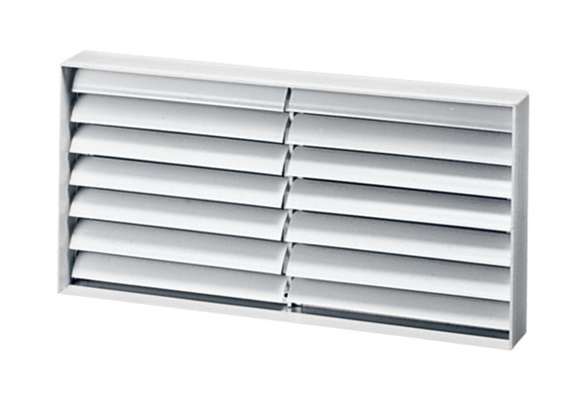Żaluzja kanałowa AKP 22Opakowanie jednostkowe: 1 sztukaAsortyment: D
Numer artykułu: 0151.0096Producent: MAICO

